Обобщение опыта работы

Проектно-исследовательская деятельность на уроках биологии

Учитель высшей категории МКОУ СОШ с. Новый Урух
Гоконаева Лара Хадзиретовна
2019год

Для реализации познавательной и творческой активности школьника в учебном процессе мною применяются современные образовательные технологии, дающие повышать качество образования, более эффективно использовать учебное время и снижать долю репродуктивной деятельности учащихся за счет снижения времени, отведенного на выполнение домашнего задания.
Проектно - исследовательский метод я использую на уроках биологии и краеведения, как в качестве обобщения по теме, а также в качестве иллюстративного материала с целью привить интерес к изучаемым предметам и не только.
Слово" проект ", (в буквальном переводе с латинского - "брошенный вперёд") толкуется в словарях как "план, замысел, текст или чертёж чего-либо, предваряющий его создание".
"Проект - любая самостоятельно выполненная творческая работа»
(Лернер Г. И.)
"Учебный проект с точки зрения учащегося
- это возможность делать что-то интересное самостоятельно, используя свои возможности; это деятельность, позволяющая проявить себя, попробовать свои силы, приложить свои знания.
- деятельность, направленная на решение интересной проблемы, сформулированной самими учащимися в виде цели и задачи, когда результат этой деятельности – найденный способ решения проблемы.
С точки зрения учителя
– это дидактическое средство, позволяющее обучать проектированию, т.е. целенаправленной деятельности по нахождению способа решения проблемы при рассмотрении ее в определенной ситуации
Какие же конкретно задачи ставятся при обучении проектной и исследовательской деятельности? Их можно наметить несколько, но ведущими будут следующие:
- формирование и развитие творческих способностей ученика;
- развитие умений и навыков в постановке проблем и нахождениях способов их решений;
- создание мотивирующих факторов в обучении и самообразовании;
- развитие чувства индивидуальной ответственности за свои поступки, принятые решения и действия;
- развитие коммуникативных умений и навыков и т.д.
Помогаю при работе над проектом: в подборе литературы, советую интернет-ресурсы, в составлении плана работы
Важным результатом такой совместной работы является - когда он, выполнив проект и защитив его, научился:
- планировать работу;
- письменно и устно представлять результаты своей работы;
- защищать и отстаивать свою точку зрения;
- отвечать за результаты работы;
- оформлять работу и т.д.
Таким образом, проектная и исследовательская деятельность учащихся, как никакая другая учебная деятельность, поможет учителям сформировать у ученика качества, необходимые ему для дальнейшей учебы, для профессиональной и социальной адаптации.
По характеру доминирующей деятельности учащихся; индивидуальные «Модель вируса» 2019 год, рисунок «Биосинтез белка» 2019 год, аппликационная работа « Фазы митоза»2020.
Парные: рисунок с аппликацией («Моллюски) 2017 год.
Групповые проекты (по количеству участников) «Грибы окрестностей селения Новый Урух» 2019 г, «Влияние подкормки на рост и созревание помидоров»2017 г
Можно выделить по времени три вида . 1 - краткосрочные (2-6 часов); 2 - среднесрочные (12-15 часов); 3 - долгосрочные работы, требующие значительного времени для поиска материала, его анализа и т.д. Например, «Палеонтологические находки окрестностей с. Новый Урух». Чаще всего выполняемые проекты имеют комплексный характер, сочетая в себе несколько видов.
В своей работе я стараюсь использовать проекты различной типологии. Это могут быть исследовательские работы, информационные, поисковые, творческие

Коротко остановлюсь на характеристике некоторых типов проектов
Исследовательские проекты – нацеливают учащихся на глубокое изучение проблемы, защиту собственных путей ее решения, выдвижение гипотез. Эти проекты обладают большими потенциальными возможностями формирования творческого мышления, рациональных приемов умственной деятельности и сообразительности, самостоятельности в принятии решений. «Влияние подкормки на урожайность, скороспелость, рост помидоров» , «Влияние прищипки на созревание плодов». Дети приобретали коммуникативные умения, работая в различных группах, развивая исследовательские умения выявления проблем, сбора информации, наблюдения, проведения эксперимента, анализа, построения гипотез, обобщения.
Творческие проекты – направлены на разработку новых оригинальных идей, продуктов совместной деятельности, - представляемых в творческой форме: творческий отчет, выставка книг, журналов, компьютерная презентация.
Важной задачей сегодня является создание реальных условий для творческого саморазвития не только отдельной личности, но и всего коллектива в целом. С этой целью использую парные и групповые проекты. Я уже отмечала, что на своих уроках стараюсь использовать проекты различной типологии. Начиная с 5 класса, я включаю ребят в проектную деятельность. Конечно, в силу возраста, здесь более уместны информационные проекты, когда ученики готовят по определенному плану сообщения, а затем выступают с ними на уроке. Например, «Строение клетки» из пластилина. Рисунок «Строение растения» (5 класс), «Биосинтез белка» (9 класс), коллекции «Сухие и сочные плоды в приусадебном участке», «Листья разной формы», гербарии цветковых растений.
Информационные проекты я использую в каждом классе, причем они могут быть индивидуальными или групповыми, в зависимости от объема материала. Эти проекты связаны с поиском информации в различных источниках: журналах, книгах, энциклопедиях, сети Интернет, социологические опросы. В среднем звене информационные проекты реализуются в виде оформленных сообщений, докладов, компьютерных презентаций, буклетов.
Такая деятельность очень востребована у детей, которые интересуются жизнью растений и животных, т.е. в курсах ботаники, зоологии, анатомии, общей биологии. Конечно, такие уроки требуют большой предварительной подготовки, но они очень интересны для учащихся. В качестве примера хочу привести урок–конференцию «Охраняемые птицы Северной Осетии» в 7 классе, где дети подготовили презентацию и рассказывали об охраняемых птицах Северной Осетии.
План
1. Название птицы;
2. Краткая библиографическая справка;
3.География распространения;
4. Признаки: описание крыльев, масса и размер тела, описание оперения.
5. Используемая литература
Символическая птица Кавказа
Степной Орел
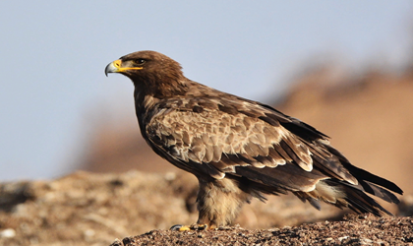

Презентация «Охраняемые животные Северной Осетии. Переднеазиатский леопард»
1. Название животного;
2. Краткая библиографическая справка;
3.География распространения;
4. Признаки: масса и размер тела, морфология, систематическое положение.
5. Фотографии животного.
6. Меры по вторичному заселению в «Северо-Осетинский заповедник» и национальный парк «Алания»
7. Используемая литература
Переднеазиатский леопард

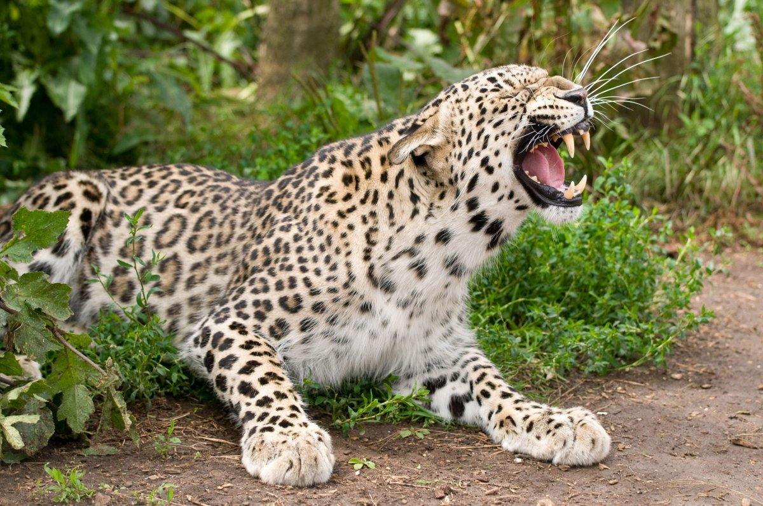
Такая работа повышает мотивацию к учебе, интерес к предмету, формирует навыки работы с разными источниками информации, бережному отношению к природе

Индивидуальные работы учащихся
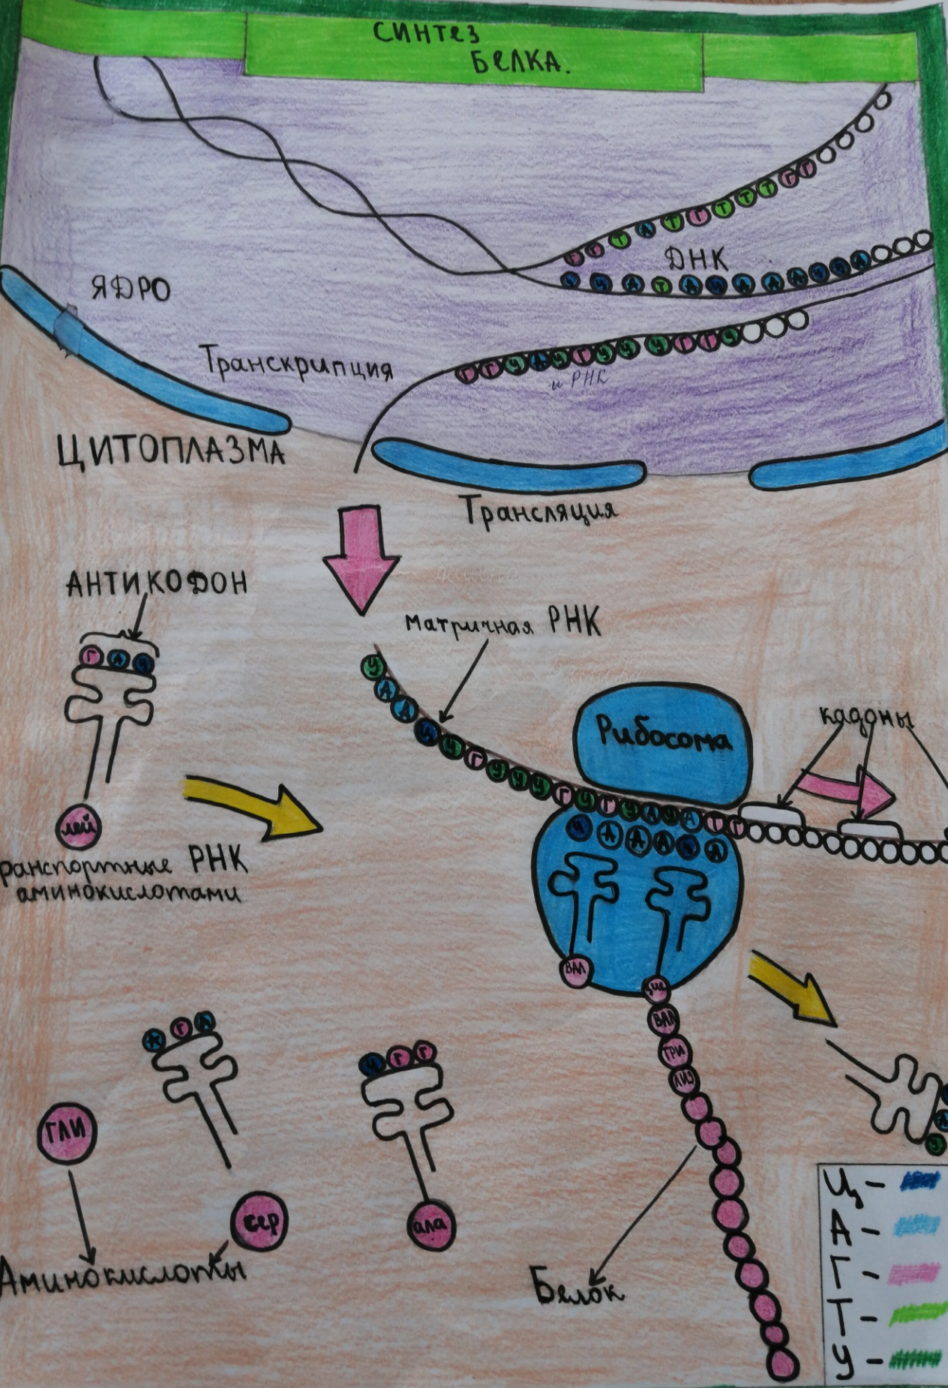

Рисунок «Биосинтез белка»

Аппликационная работа «Фазы митоза»
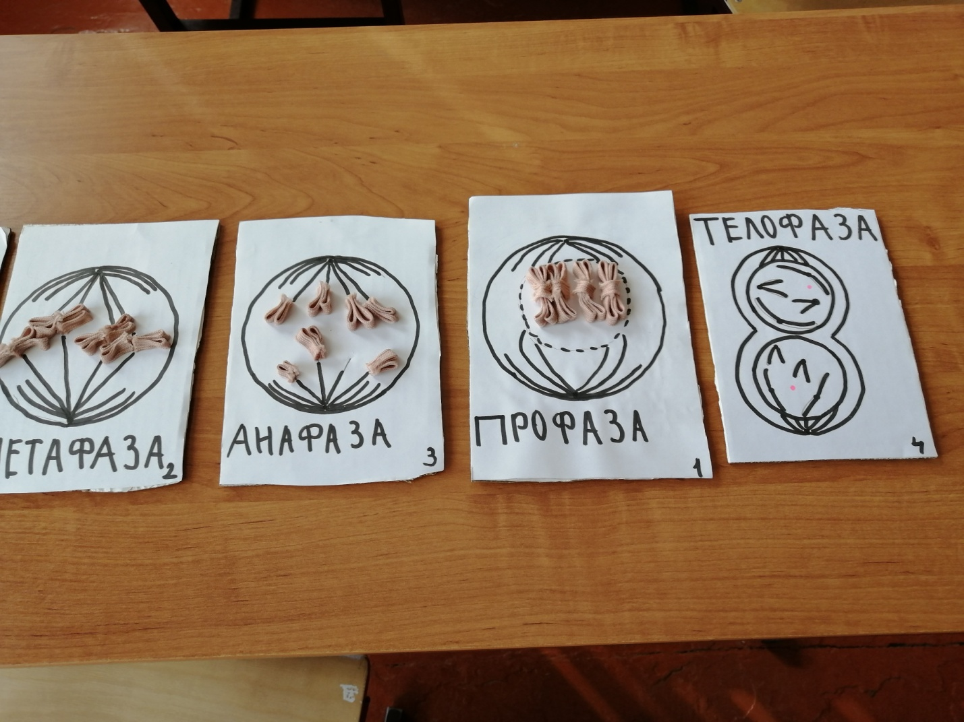

Модель ДНК

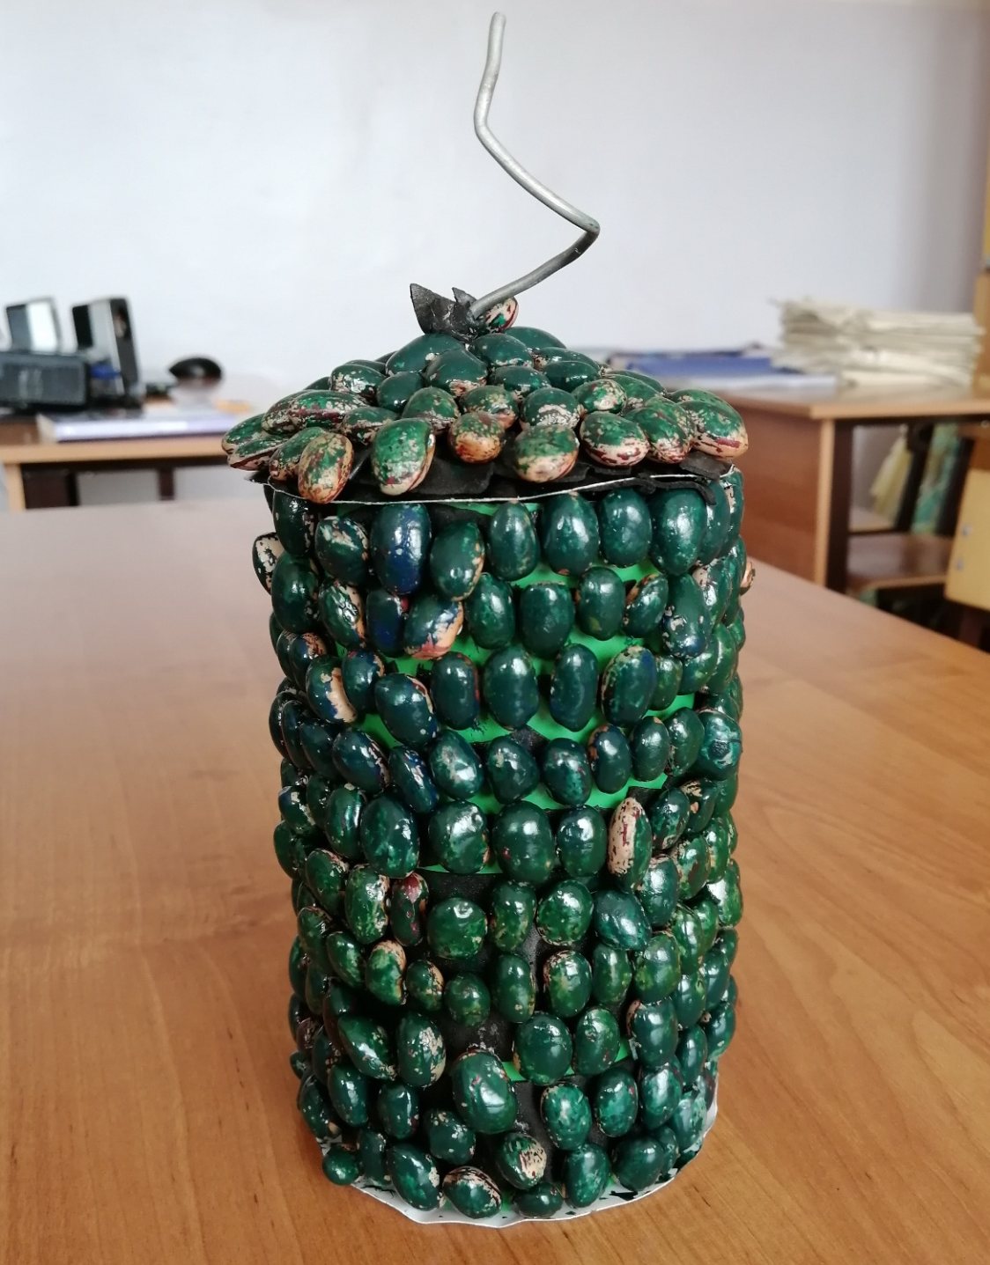

.
Фотографии из групповой проектной работы «Грибы окрестностей с. Новый Урух» Рядовка фиолетовая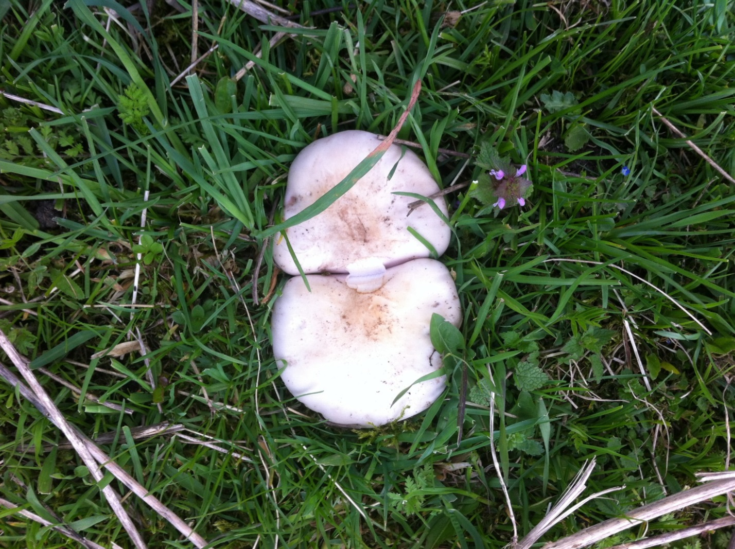

Дождевик исполинский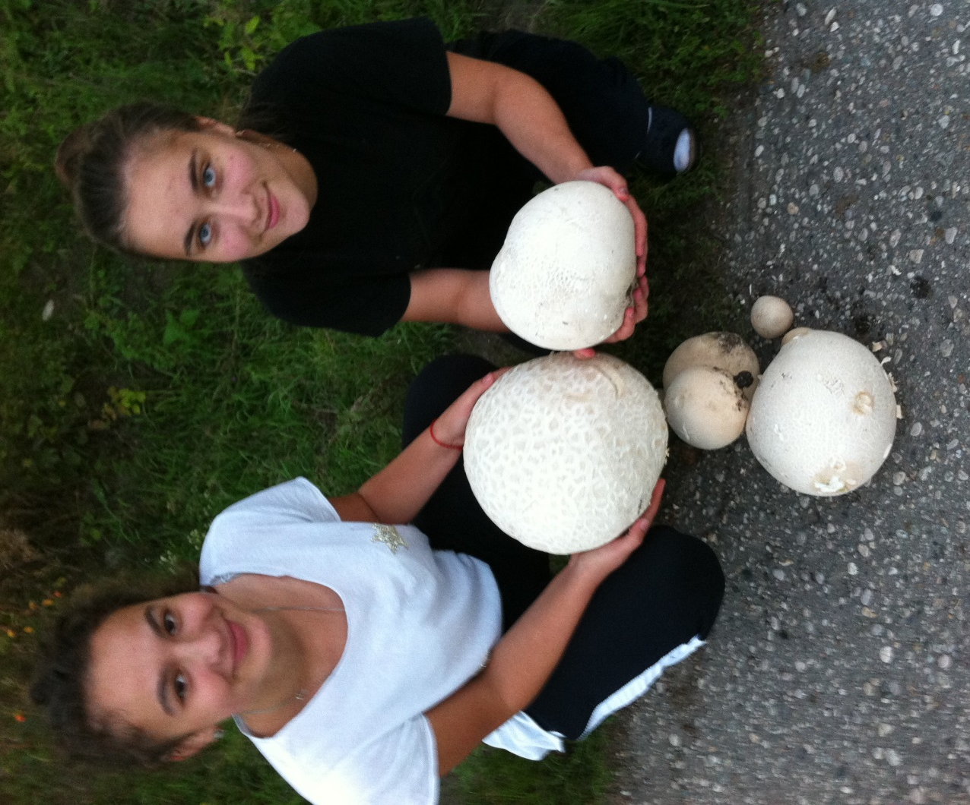

Презентация «Подсолнечник клубненосный» .
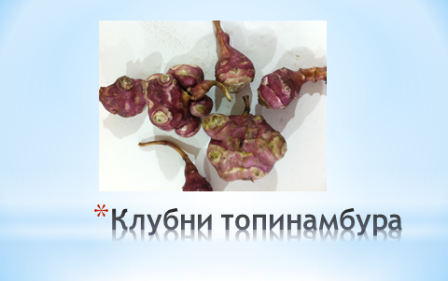
Презентация Ряска малая – самое маленькое цветковое растение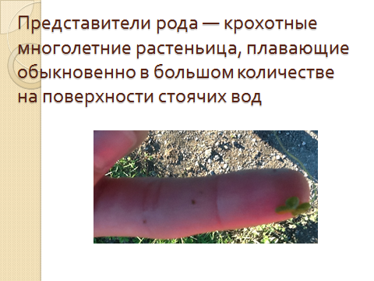
Кроме информационных, в своей работе я использую исследовательские проекты, «Влияние подкормки на рост, развитие, скорость созревания помидоров»
Отдельно хочу сказать о творческих проектах, которые направлены на разработку новых оригинальных идей, продуктов совместной деятельности, представляемых в творческой форме. Результатом творческого проекта может быть творческий отчет, организация выставки, выпуск печатной продукции, и т. д. Творческие проекты можно использую от младшего до старшего звена.
Творческие работы использую для организации творческой деятельности учащихся - для таких форм, как составление отчетов по экскурсиям; написание сочинений и сказок по биологии; статей в журнал; составление кроссвордов; вопросов и заданий для одноклассников по определенной тематике на различные темы, «Возможна ли жизнь без растений», «Листопад», « Мир без насекомых». «Семенные растения»
Отчеты - презентации по экскурсиям
Отчет – презентация по экскурсии на птицеферму, где разводят страусов 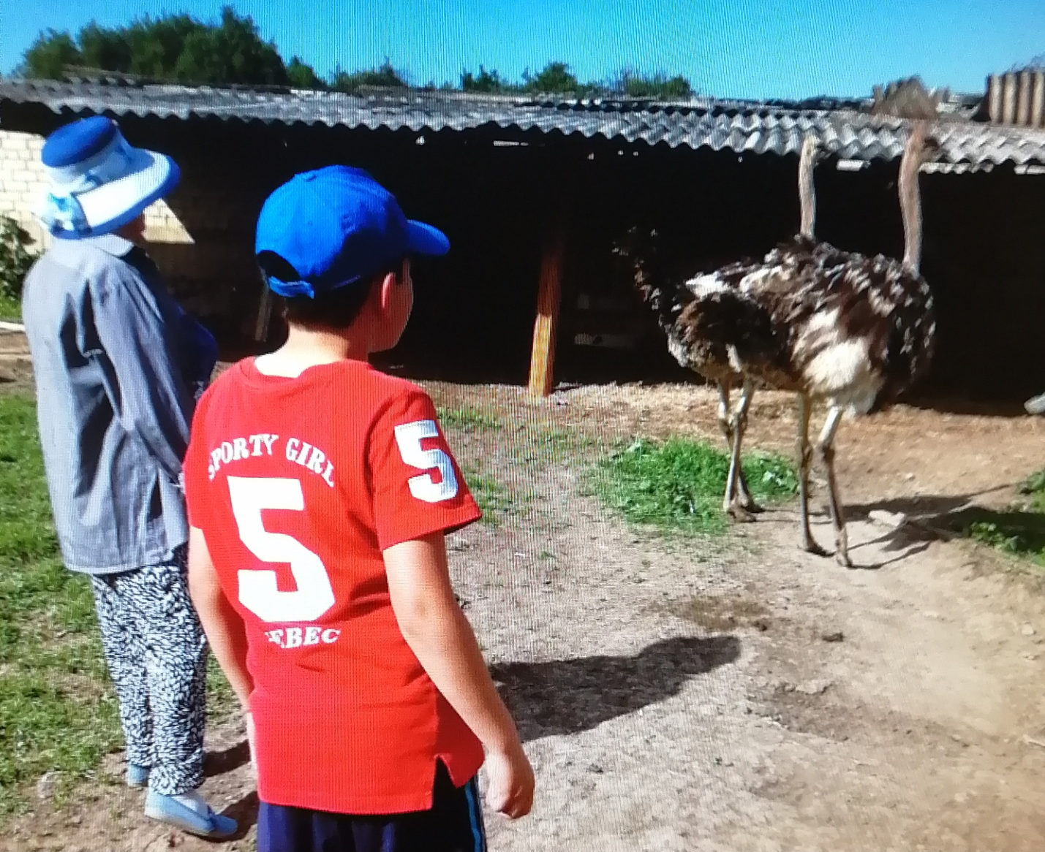

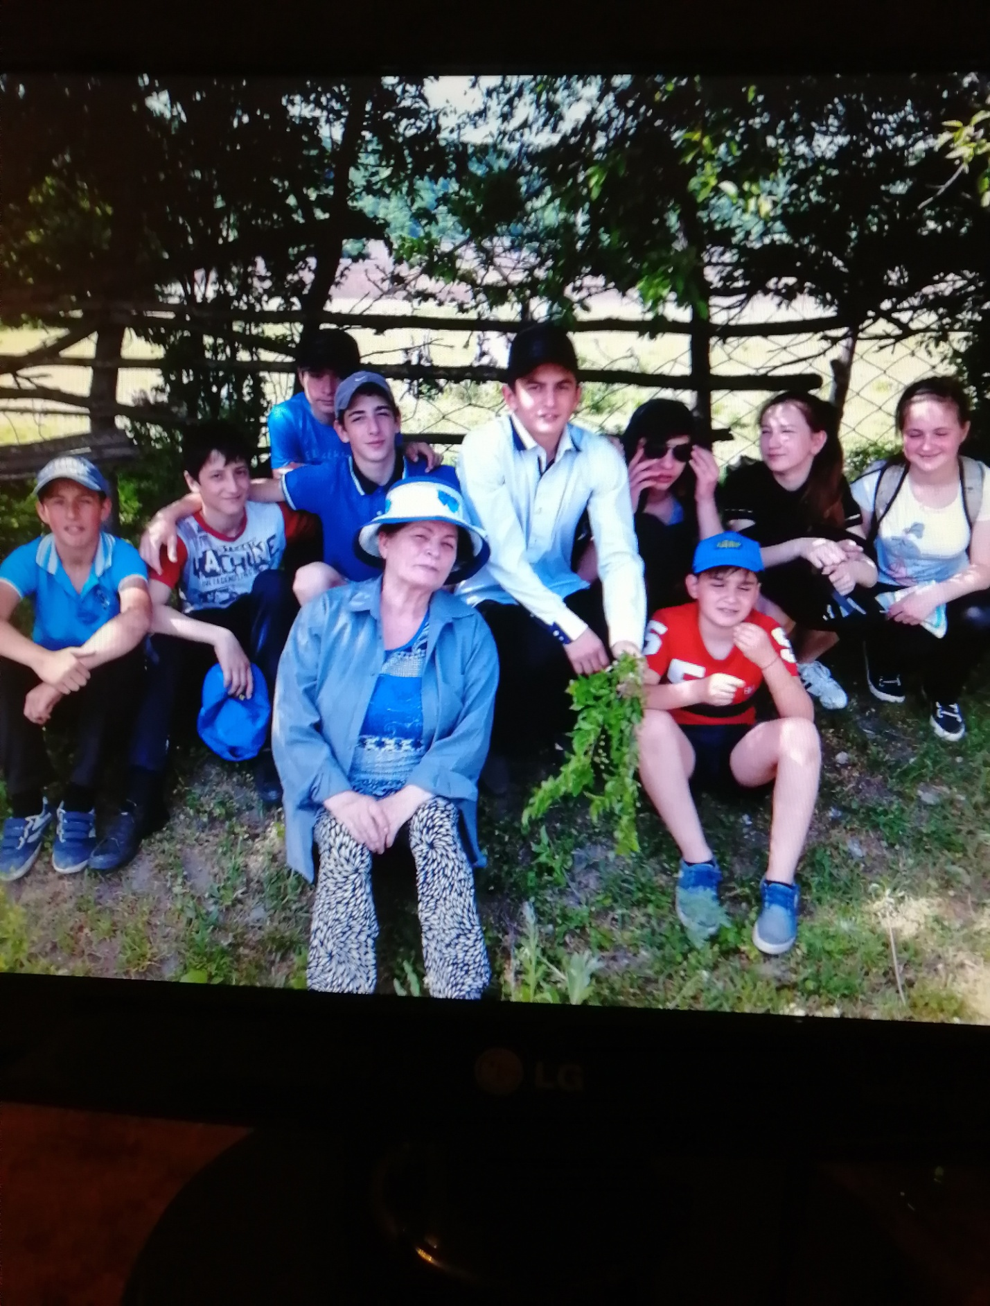
Долгосрочные работы как изготовление гербариев с большим удовольствием выполняли те учащиеся, которые на обычных уроках не могли раскрыться, т.е. происходила самореализация слабого ученика. Такие работы как «Палеонтологические находки окрестностей с. Новый Урух» формируют системное мышление, учат обобщать
Окаменелости и отпечатки моллюсков, каменные орудия труда, найденные в окрестностях с. Новый Урух учащимися. Фотографии из презентации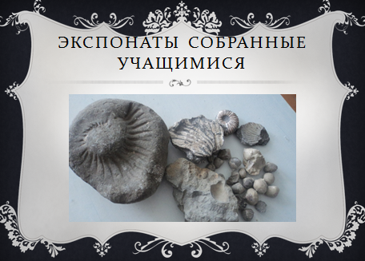

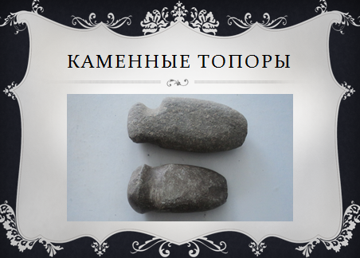

.

Исследовательские работы «Условия произрастания семян» (влага, тепло, воздух)
Рассматривание прорастание семени (корешок)

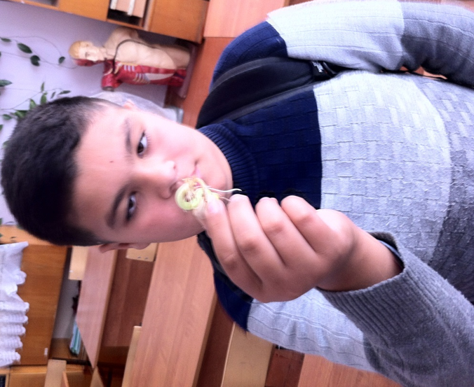
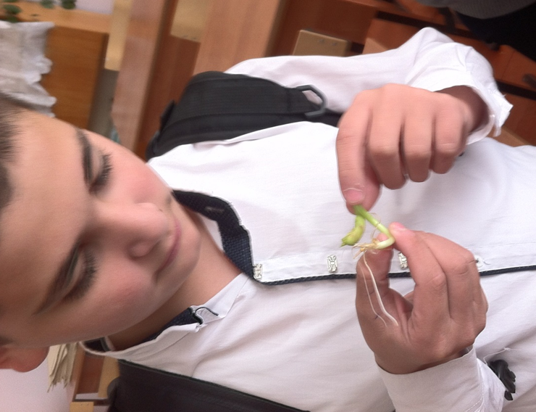
Рассматривание прорастания семян (стебелек)
Я считаю, что:
1. Проектная и исследовательская деятельность учащихся способствует лучшему усвоению учебного материала.
2. Отмечается повышение интереса к предмету при использовании разных методов обучения.
3. Проектная и исследовательская деятельность способствуют развитию навыков самостоятельной работы учащихся, творческого подхода к решению проблем.
4. Отрабатываются навыки работы с различными источниками дополнительной информации.
5. Работая по собственному плану действий, ученик меняет виды работ (практическая работа чередуется с теоретической работой), что важно для снижения утомления и выполнения здоровьесберегающего подхода к обучению.
6. Создается методическая копилка пособий (в том числе презентаций), которые можно использовать и при изучении новых тем, и при повторении, и при индивидуальной коррекции знаний.

7.Развивает индивидуальные творческие способности учащихся, более осознанно подходить к профессиональному и социальному самоопределению.

